^|N PERPUSTAKAAN STAKN TORAJA

Jl Poros Makale-Makassar KM 12 Mangkendek Telepon (0423) 24620

KETERANGAN BEBAS PUSTAKA

Menerangkan bahwa,

**INTAN** EUNIKE SAMMANE

Nama No. Induk No Anggota Alamat

2020154026

0004980

Mebali telah tidak mempunyai pinjaman pustaka di Perpustakaan STAKN Toraja. Surat keterangan ini dikeluarkan untuk keperluan: **Wisuda dan Akademik.**

Demikian Surat Keterangan ini dibuat untuk dapat dipergunakan sebagaimana mestinya.

"U

Penan

Anda

wap/Perpustakaan,

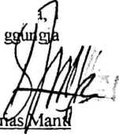

Tana Torafl 8 Agustus 2020

nft S.Th;, . / /f J